放課後学習に地域ボランティアがサポート
守口市立樟風中学校

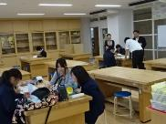
■ 取組みのあらまし
１．実施場所
○ 被服室（自習室として設定）
２．実施日等
○ 木曜日を除く放課後
３．活動内容
○ 放課後学習を担当する教職員や地域ボランティアが学習を支援
○ 希望する生徒が自由に参加（自習室の他、校舎内に自習できるコーナーがある）
○ 参加する生徒が教材を持参するが、自習室にも学習プリントや入試問題等の教材を用意
○ ICT機器を導入し、タブレットを活用した学習もできる

★毎日開設、生徒が自由に参加できる放課後学習★

樟風中学校では、被服室を自習室として、生徒の自由な自学自習空間を確保しています。学習習慣の定着支援やより学びたい生徒のために発展的な学習の提供の場として取り組まれています。今年度からは、自習室を毎日開室し（作業日の木曜を除く）、3名の教職員が常駐して対応するとともに、2学期からは、地域ボランティアのサポートも得て生徒の学習を支援しています。参加する生徒にとっては、自学自習の場というだけではなく、居場所にもなっています。また、大阪府「学習支援のためのICT機器整備事業」を活用して、2学期に無線LAN等のICT機器を整備することで、タブレット等による学習活動も可能になりました。

放課後学習担当の先生より
生徒の自由な自学自習空間を確保するため、被服室を自習室として、基本的に毎日開室しています。放課後の学習室が定期的に開催されていることによって、常に来ている生徒は、放課後等に居場所を感じて自主的に学習に取り組む姿が見られます。
2学期からはＩCT機器を導入できたので、学校のタブレット機器を活用する等、より学習内容を充実させていきたいです。

放課後学習会に行ってきました！

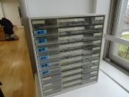
参加する生徒自身が持参した教材に取り組むが、自習室にも各教科の学習プリント等を用意。

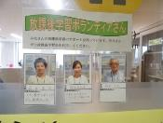
現在、地域ボランティアは3名。回覧板で呼びかけました。
学校長より
本校では、地域の皆様方に支えられた学校運営を推進しています。図書室を地域に開放したり、校舎内の各地に地域の方の作品を掲示しています。
回覧板等を活用して地域の方へ情報発信に努め、放課後学習ボランティアをはじめ、地域の方のサポートにより、学習環境をより充実させていただいています。

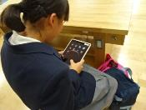
府補助事業を活用して無線LAN等を整備。タブレット機器を使った学習も可能になりました。

